附件1
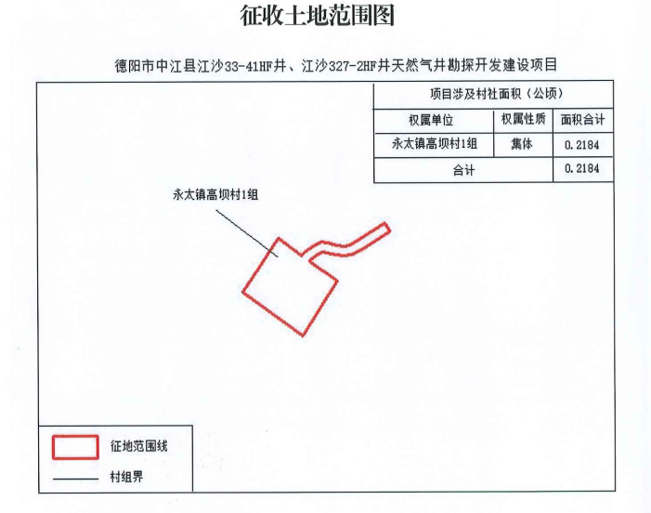

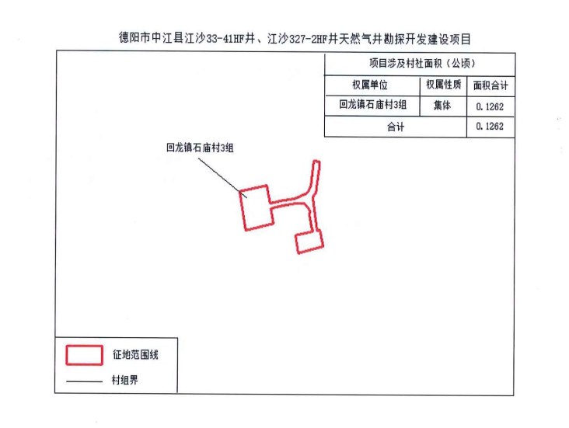

附件2

江沙33-41HF井、江沙327-2HF井
天然气井勘探开发建设项目征地情况明细表
序号 | 井号 | 乡镇 | 村 | 社 | 总面积（公顷） | 农用地（公顷） |  |  |  |  | 建设用地（公顷） | 未利用地（公顷） | 农业安置人口数（人）土地法人口
 |  |  |  |  |  | 小计 | 耕地（公顷） | 园地（公顷） | 林地（公顷） | 其他农用地（公顷） | 建设用地（公顷） | 未利用地（公顷） | 农业安置人口数（人）土地法人口
中江县 | 江沙327-2HF | 永太镇 | 高坝村 | 1组 | 0.2184 | 0.2184 | 0.1724 | 0.0431 | 0.0000 | 0.0029 | 0.0000 | 0.0000 | 2
中江县 | 江沙33-41HF | 回龙镇 | 石庙村 | 3组 | 0.1262 | 0.1262 | 0.0495 | 0.0119 | 0.0648 | 0.0000 | 0.0000 | 0.0000 | 1
中江县 | 合计 |  |  |  | 0.3446 | 0.3446 | 0.2219 | 0.0550 | 0.0648 | 0.0029 | 0.0000 | 0.0000 | 3

